US2.0
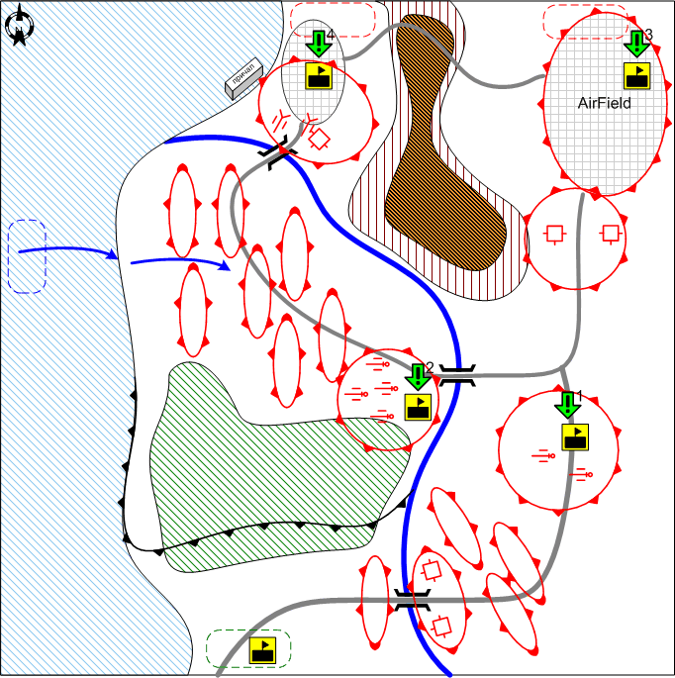

Размер: 12x12 патчей
Местность: Джунгли, День.

Войска игрока.
Стартовые войска:

Подкрепления:
All

Войска союзника.
Подкрепления:
Штурмовая пехота
Лёгкие танки

Войска противника.
Стартовые войска:

Подкрепления:
All

Задание.

- Захват штаба.
- Уничтожение артпозиций
- Захват аэродрома.
- Захват порта.

Условие поражения.

Нет войск и подкреплений.

Условие победы.

Аэродром и порт захвачены.

Дополнительная информация.

Союзные войска осуществляют массовую высадку морского десанта и тут же напарываются на мощные укрепления противника. Больше всего союзникам мешает артиллерия. Игроку нужно атаковать с фланга и выйти в тыл позиций артиллери. Затем необходимо штурмовать аэродром. Паралелльно союзник пытается захватить порт.

